Presseinformation

München/Wien, 9. Jänner 2015

IQNavigator setzt europäische Expansion fort

Spezielles Vertriebs- und Support-Team zur Betreuung der wachsenden Kunden- und Vertriebspartnerbasis
IQNavigator, ein führender Anbieter von Management-Lösungen für betriebsfremde Arbeitskräfte, erweitert seine Präsenz in Europa durch die Schaffung eines speziellen Teams. Frank Thies ist zum Landesmanager und Vertriebsdirektor für IQNavigator in der Region Zentraleuropa ernannt worden und wird das in München ansässige Vertriebs- und Support-Team leiten.

Das IQNavigator-Team wird für die vorhandenen Kunden und Vertriebspartner Supportleistungen vor Ort bereitstellen und gleichzeitig daran arbeiten, in den Märkten Deutschlands, Österreichs und der Schweiz neue Kundenbeziehungen zu etablieren. Außerdem wird dieses Büro auch für Kunden in anderen Teilen Kontinentaleuropas da sein, in denen IQNavigator einen Bedarf globaler Unternehmen mit regionalen Betriebsaktivitäten oder mit Hauptsitz in dieser Region feststellt.

Frank Thies bringt mehr als 20 Jahre Erfahrung aus dem Fachbereich Vertrieb und Service mit. Zusätzlich zur Leitung der regionalen Vertriebsbemühungen des Unternehmens wird er auch das IQNavigator-Team in Deutschland weiter entwickeln und ausbauen und ein tieferes Verständnis für die unterschiedlichen Nuancen des Arbeitsrechts sowie der Konformitätsbestimmungen in der DACH-Region schaffen, die Auswirkungen auf die Endnutzer von IQNavigator haben.

Die Berufskarriere von Frank Thies wird von Erfahrungen in den Bereichen ERP, Supply Chain Management und Human Capital Management bestimmt. In seiner vorigen Funktion hat Thies die DACH-Region für NeoSpheres, ein Softwareunternehmen in den Bereichen Learning-, Talent- und Performance-Management geleitet. Davor war er als Beratungsdirektor für Mittel- und Südeuropa bei Saba Software tätig, einem in den USA ansässigen HCM-Softwareanbieter, wo er für Beratungsleistungen und den Vertrieb in Europa verantwortlich war. In dieser Rolle leitete Thies die Beratungsorganisation vor Ort und war verantwortlich für die tägliche Messung und Kontrolle der Kundenbindung innerhalb der Region.

„Die Erfahrung und Fachkenntnis von Frank Thies wird auf die vorhandenen Erfolge von IQNavigator in Europa aufbauen und die zukünftige Expansion in dieser Region bestimmen“, so Simon Fahie, Managing Director für EMEA und APAC bei IQNavigator. „Diese Entscheidung unterstreicht das Engagement IQNavigators im europäischen Markt und bringt ein tieferes Verständnis für die Probleme, mit denen sich unsere Kunden und Vertriebspartner überall in Europa konfrontiert sehen.“

IQNavigator hat die Expansion seiner EMEA-Betriebsaktivitäten zu einem strategischen Schwerpunkt gemacht, um die rasch ansteigende Nachfrage nach seinem Vendor Management System (VMS) befriedigen zu können. VMS hilft globalen Unternehmen, ihre betriebsfremden Arbeitskräfte und ausgelagerten Dienstleistungen weltweit besser verwalten zu können. Die Schaffung des neuen regionalen Vertriebs- und Support-Teams durch IQNavigator in München ist eine Erweiterung dieser Strategie und ein Bestandteil der Bestrebungen, eine bedeutendere Stellung im deutschen Markt zu etablieren.

Über IQNavigator
IQNavigator ist ein führender, unabhängiger Technologieanbieter von Vendor Management System (VMS-) Software für Global-2000-Unternehmen. Die IQNavigator-Produkte erlauben den Unternehmen eine intelligente Verwaltung und Optimierung komplexer Vergabeprozesse an externe Dienstleister sowie von Programmen für externe Arbeitskräftekontingente. Seit dem Jahre 1999 bieten IQNavigator-Produkte Transparenz und Berechenbarkeit im Auftragsvergabeprozess und helfen den Unternehmensleitern überall auf der Welt bei der Erhöhung der Rentabilität, der Reduzierung von Risiken und der Stärkung der Wettbewerbsfähigkeit. Weitere Informationen zu IQNavigator und den Softwareprodukten dieses Unternehmens finden Sie auf www.IQNavigator.com

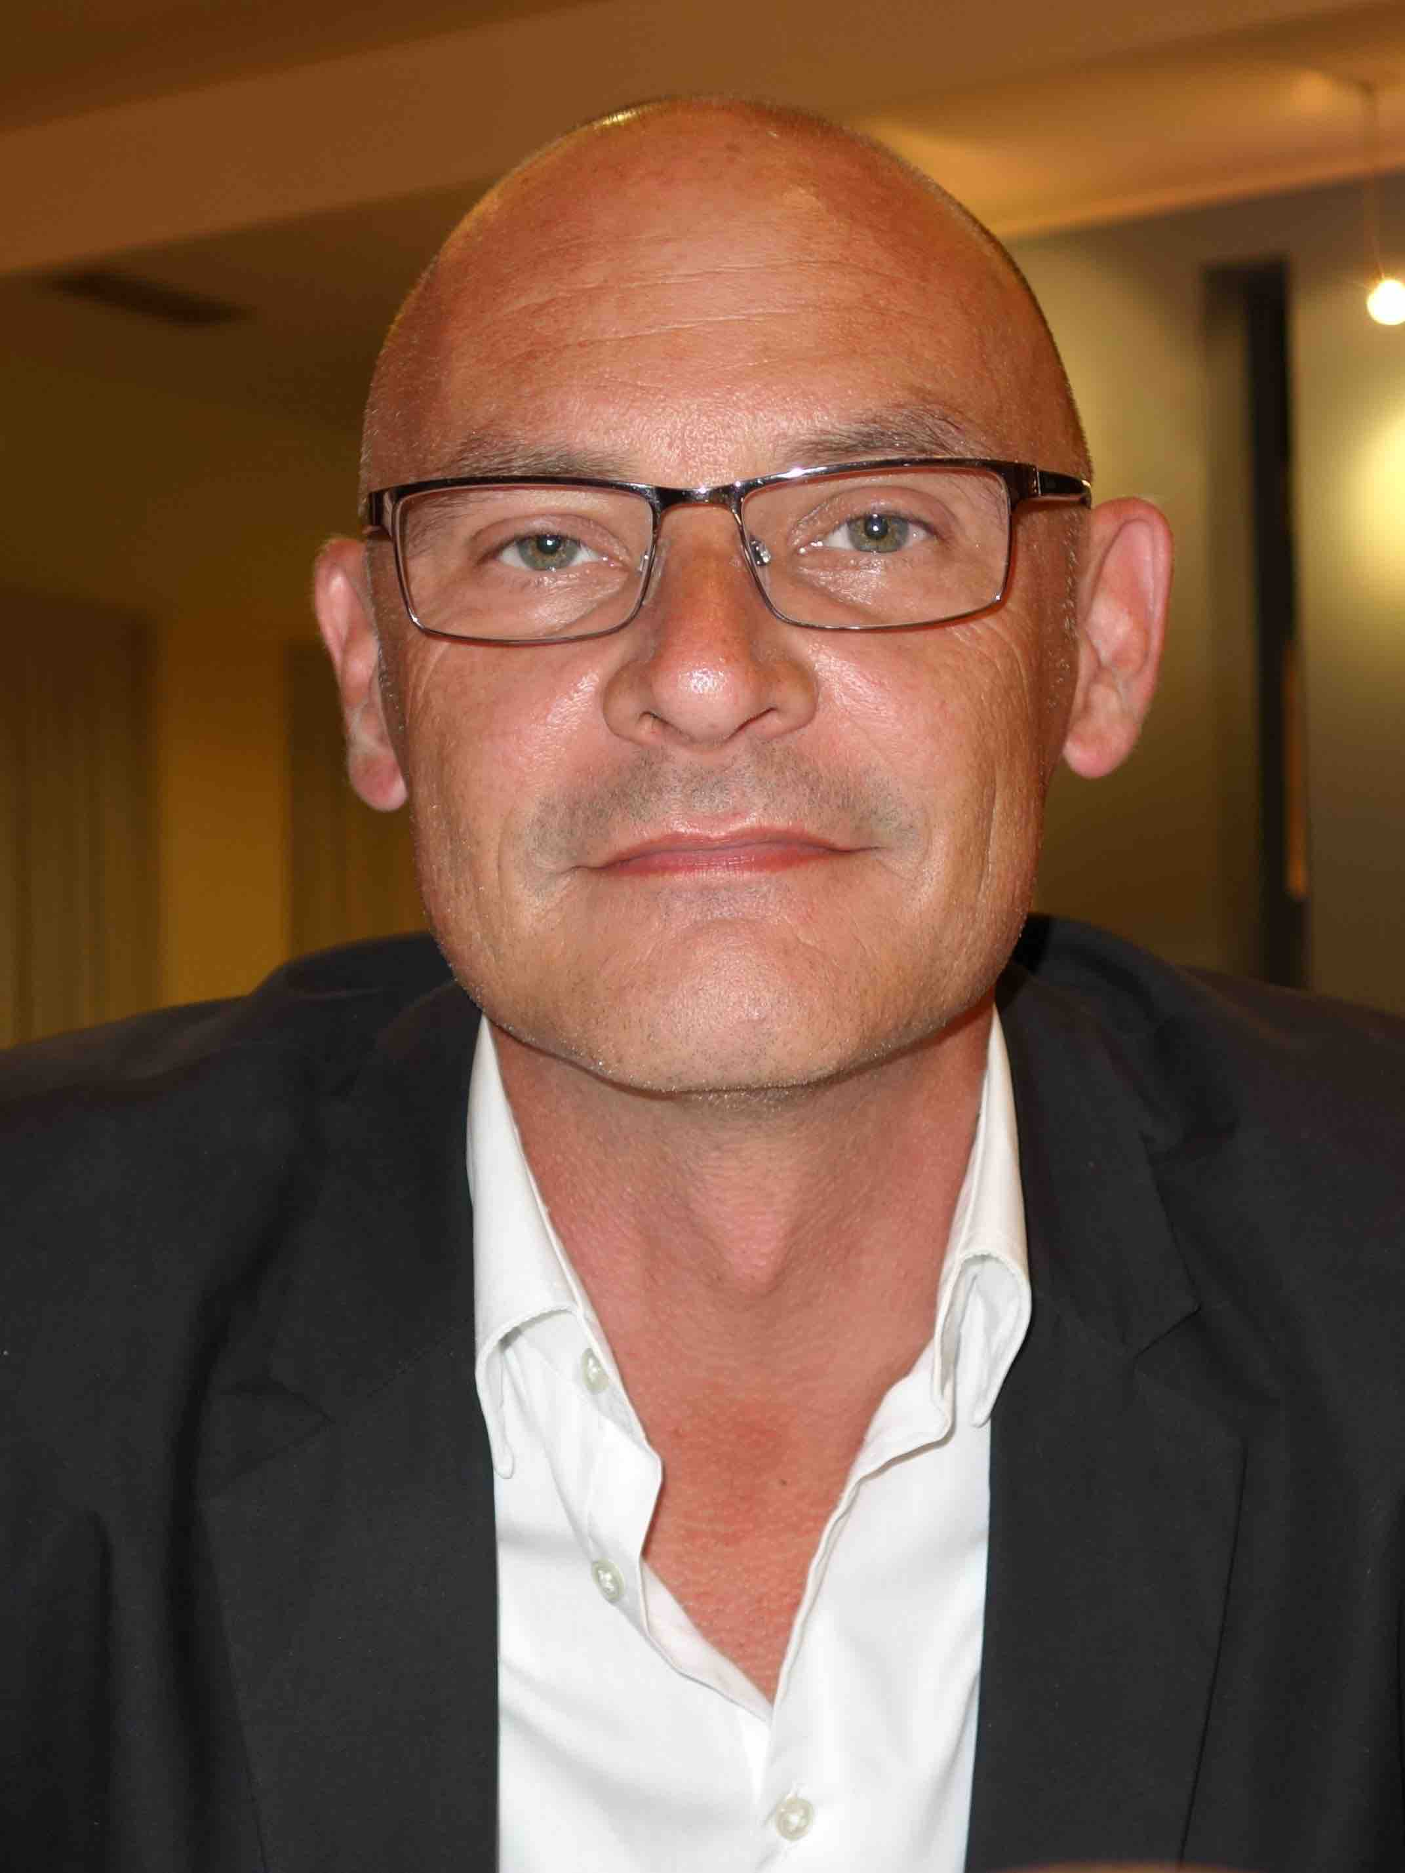
Kontakt:

IQ Navigator
Frank Thies
Tel.: +49 170 5440406
E-Mail: fthies@iqnavigator.com

Medienanfragen:
Sherri Hughes-Smith
Tel.: + (303) 779.2557
E-Mail: shughes-smith@iqnavigator.com
oder
Peter Rennison / Allie Andrews
PRPR
Tel.: + 44 1442 245030
E-Mail: pr@prpr.co.uk / allie@prpr.co.uk

